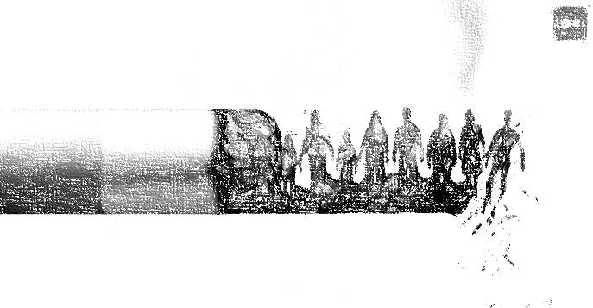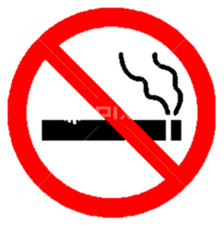白河國中戒菸教育 學習單

班級 座號 姓名

|  |
| --- |
| 1. 你第一次抽菸是在幾歲? |
| 1. 什麼動機學會抽菸? 在什麼地方? 和誰抽菸? |
| 1. 抽菸後,多久才會上癮?   ⎕ 一星期 ⎕一天 ⎕ 一個月 ⎕ 一口 |
| 1. 抽菸為何讓人上癮?⎕ 焦油 ⎕尼古丁 ⎕多巴胺 ⎕一氧化碳 |
| 5. 抽菸易會造成什麼健康的危害?⎕ 慢性肺阻塞 ⎕心血管疾病 ⎕癌症 ⎕以上皆是 |
| 6.電子菸可以幫助戒菸⎕同意 ⎕非常 ⎕不同意 ⎕非常不同意 |
| 7. 電子菸對身體的危害比紙菸還少 ⎕同意 ⎕非常 ⎕不同意 ⎕非常不同意 |
| 8. 菸品內菸油會累積在身體的哪個器官?  ⎕ 皮膚 ⎕ 腦部 ⎕ 口腔 ⎕ 心臟 |
| 9. 抽菸是什麼東西讓人感到愉悅? ⎕ 焦油 ⎕尼古丁 ⎕多巴胺 ⎕一氧化碳 |
| 10. 電子菸內的丙二醇在高溫下可能產生什麼一級致癌物?  ⎕一氧化碳 ⎕甲醛 ⎕亞硝酸 ⎕乙醛 |
| 11.免費戒菸專線是: |
| 12.在公共場所抽菸可罰多少錢? |



   